Zbrajanje vektora

Zbrajanje vektora prema pravilu trokuta
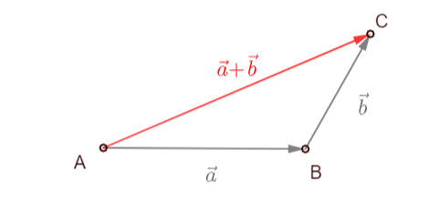
$$\vec{AB}+\vec{BC}=\vec{AC}$$

- Odredite zbroj vektora$\vec{AB}$ i $\vec{BC}$ primjenom pravila trokuta.

a)
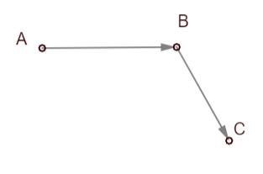
b)
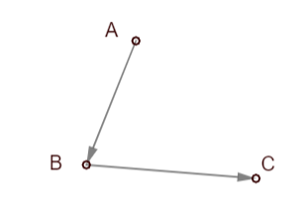

- Odredite zbroj vektora primjenom pravila trokuta.
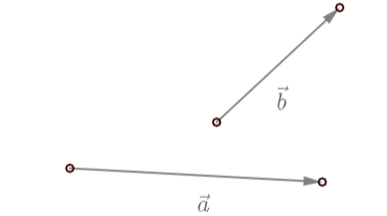

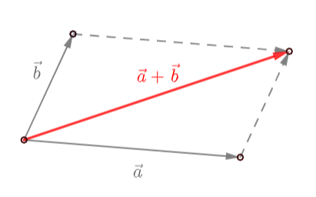
Zbrajanje vektora prema pravilu paralelograma

- Odredite zbroj vektora $\vec{a}$ i $\vec{b}$ primjenom pravila paralelograma.

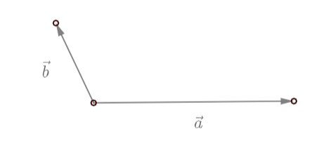

- Nacrtan je pravokutnik ABCD. Nacrtajte vektore $\vec{DA}$ i $\vec{AB}$.
Odredite vektor $\vec{DA}+$ $\vec{AB}$.
$$\vec{DA}+\vec{AB}=$$
